Лабораторной работе №1
  - Подготовка стенда
Еремина Оксана Андреевна
Содержание

1. Введение

1.1 Цель работы
Основная цель работы — подготовить рабочее пространство и инструментарий для работы с языком программирования Julia, на простейших примерах познакомиться с основами синтаксиса Julia.

1.2 Задачи
- Установить Julia с помощью пакетного менеджера.
- Установить Jupyter Lab и пакет IJulia.
- Запустить Jupyter Lab и создать новый ноутбук с ядром Julia.
- Выполнить примеры из раздела 1.3.3 методических указаний.
- Самостоятельно выполнить задания 1–4 по вводу/выводу, парсингу, математическим операциям и операциям с матрицами.

1.3 Объект и предмет исследования
Объект: среда выполнения кода Julia (Jupyter Lab, REPL).
Предмет: базовые синтаксические конструкции языка Julia и работа с пакетами.

1.4 Методы исследования
В работе использованы следующие методы:
- анализ документации языка Julia и Jupyter;
- установка программного обеспечения с помощью менеджеров пакетов (snap, Pkg);
- экспериментальное выполнение программного кода в интерактивной среде Jupyter Lab;

2. Теоретическая часть
Julia — высокоуровневый язык программирования с динамической типизацией, разработанный для научных вычислений [1]. Он сочетает скорость выполнения, близкую к C, и простоту синтаксиса, как у Python или MATLAB.
Работа с командной строкой и пакетными менеджерами подробно описана в литературе [2–4].
Ключевые особенности:
- Компиляция JIT (Just-In-Time) на основе LLVM.
- Встроенная поддержка многопоточности и распределённых вычислений.
- Богатая экосистема пакетов (DataFrames, Plots, LinearAlgebra, StatsBase и др.).
- Возможность работы в Jupyter через ядро IJulia [5].
Для управления пакетами используется встроенный менеджер Pkg. Установка пакета выполняется командой Pkg.add(“ИмяПакета”).
Jupyter Lab — интерактивная веб-среда для работы с ноутбуками, поддерживающая множество языков (Python, Julia, R и др.) [6].

3. Материалы и методы
Оборудование:
- Виртуальная машина на базе Apple Virtualization (Ubuntu Linux).
Программное обеспечение:
- ОС: Ubuntu (версия Resolute).
- Пакетные менеджеры: apt, snap.
- Интерпретатор Julia версии 1.12.5.
- Jupyter Lab версии 4.6.3.
- Браузер для доступа к Jupyter Lab.
Использование операционной системы Linux и её стандартных утилит рассматривается в [7].
Методы:
- Установка Julia через snap.
- Установка IJulia через встроенный менеджер пакетов Julia Pkg.
- Запуск Jupyter Lab из терминала.
- Выполнение кода в ячейках ноутбука.

4. Выполнение лабораторной работы

4.1 Настройка среды
Julia была успешно установлена через Curl и после устрановки проверена версия
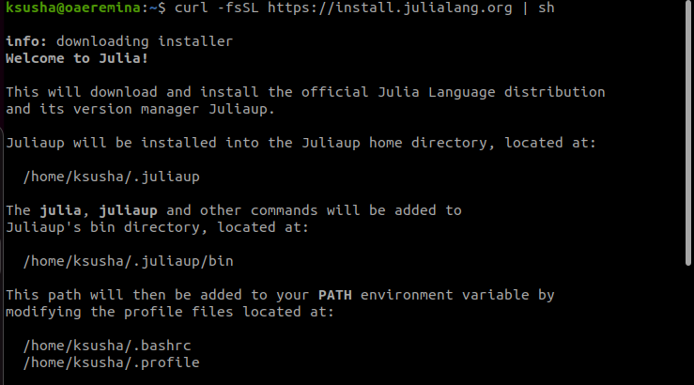
Рисунок 1: Установка Julia
После запуска в браузере открылся интерфейс JupyterLab. В панели Launcher доступны ядра Python 3 и Julia
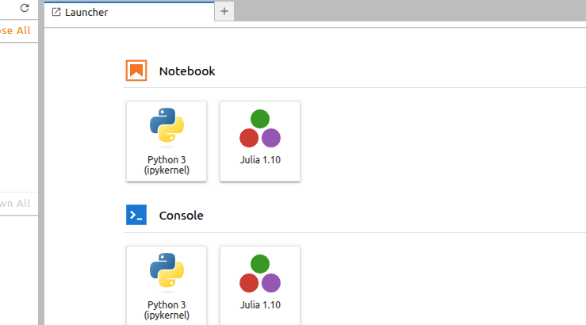
Рисунок 2: JupyterLab

4.2 Выполнение примеров (раздел 1.3.3)
В ноутбуке выполнены примеры: - арифметические операции (2+3, 3+4, 1+2) - подавление вывода с помощью ; - определение типов числовых величин (typeof) - вывод диапазонов целочисленных типов - справка по функции println (?println) - команда ;pwd для вывода текущей директории
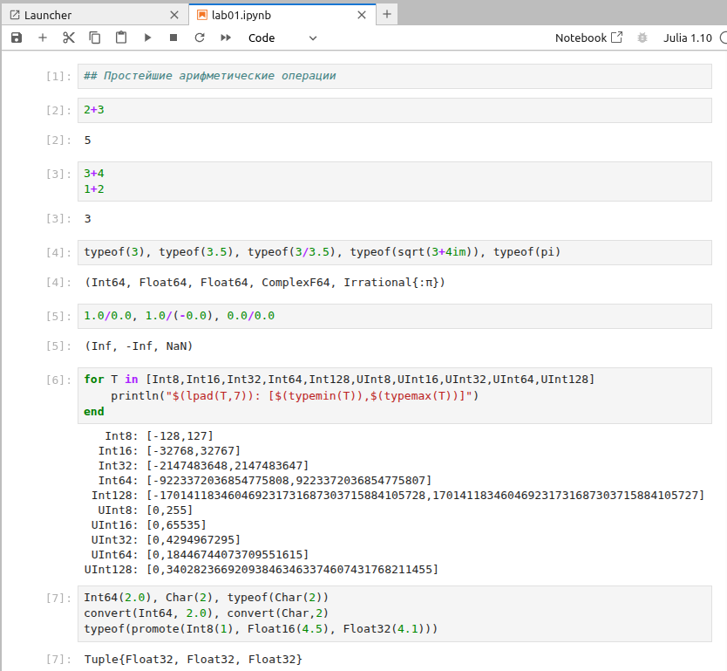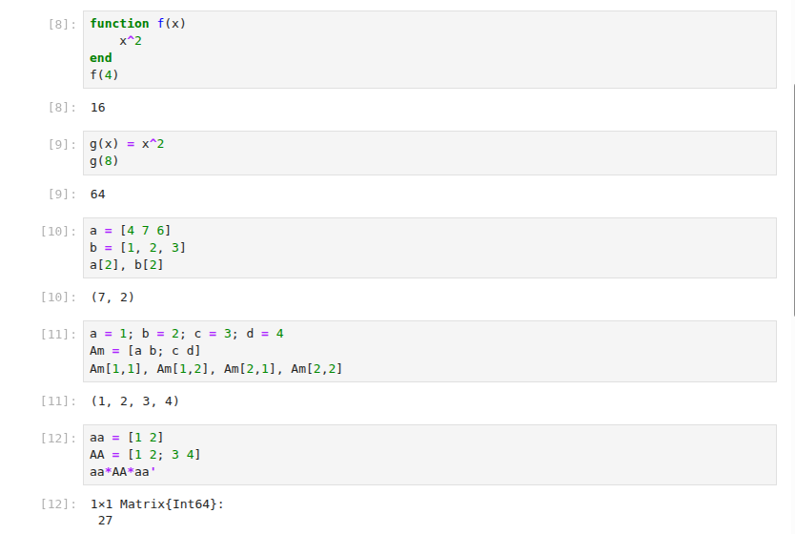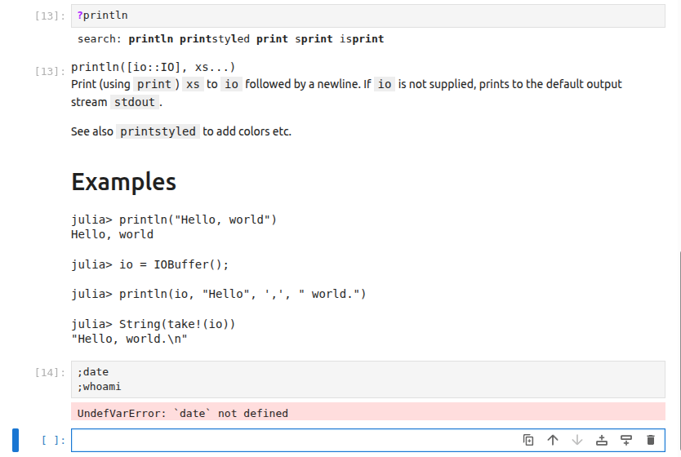

4.3 Выполнение заданий

4.3.1 Задание 1. Функции ввода/вывода
Выполнен код:
- print, println, show;
- побайтовую запись через write в IOBuffer;
- запись и чтение файлов (write, read, readline, readlines);
- чтение табличных данных через readdlm (пакет DelimitedFiles).
Вывод программы показывает корректное выполнение всех операций
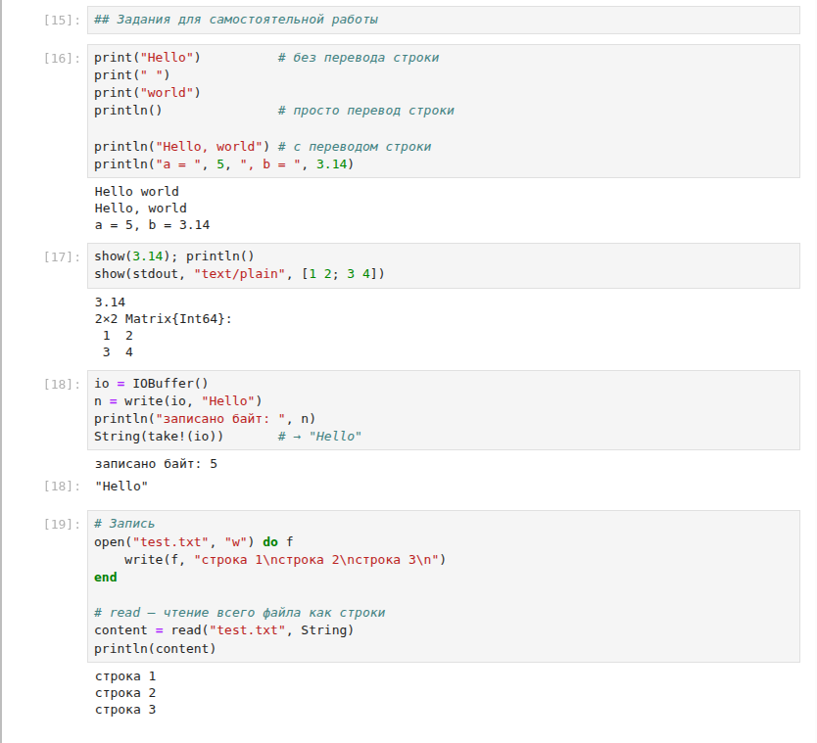
Рисунок 3: Функции ввода/вывода

4.3.2 Задание 2. Функции parse()
- преобразование строки в Int64 (parse(Int, “123”));
- преобразование в Float64 (parse(Float64, “3.14”));
- преобразование строки в Bool;
- парсинг числа в заданной системе счисления (base=16);
- генерация ошибки при попытке парсинга нечисловой строки и безопасный вариант через tryparse.
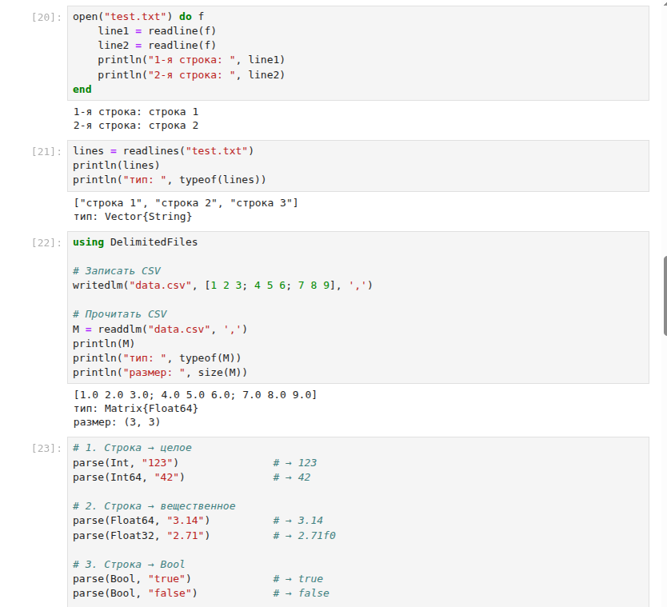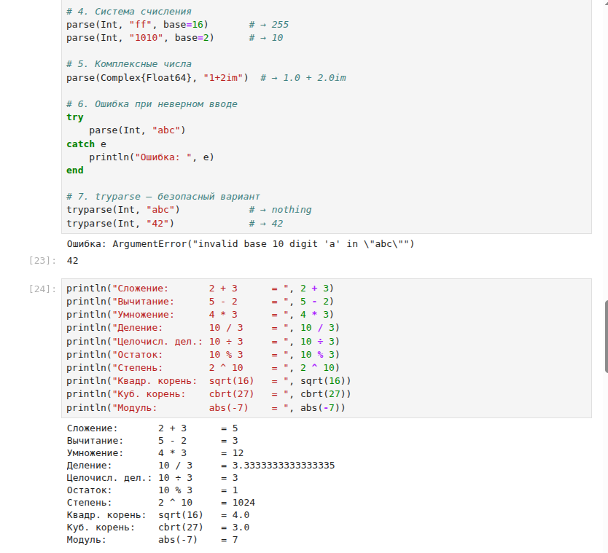

4.3.3 Задание 3. Математические операции
С переменными a = 10 и b = 3 выполнены: - арифметические операции (+, -, *, /, div, rem, ^); - вычисление квадратного и кубического корня (sqrt, cbrt); - операции сравнения (==, !=, >, <, >=, <=); - логические операции (&&, ||, !).
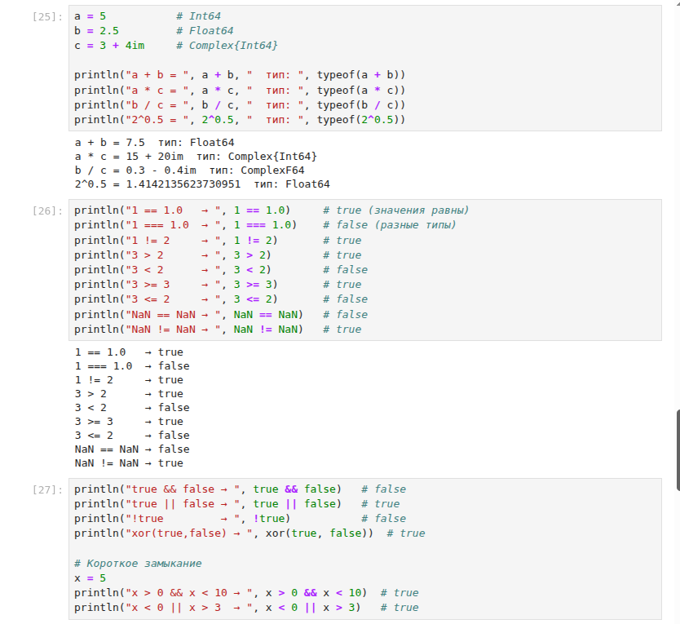
Рисунок 4: Математические операции

4.3.4 Задание 4. Операции с матрицами и векторами
Подключён пакет LinearAlgebra. Созданы матрицы A, B и вектор v. Выполнены:
- сложение и вычитание матриц;
- умножение на скаляр;
- матричное умножение (A * B);
- транспонирование (A’);
- скалярное произведение (dot);
- поэлементные операции (.*, ./, .^);
- умножение матрицы на вектор
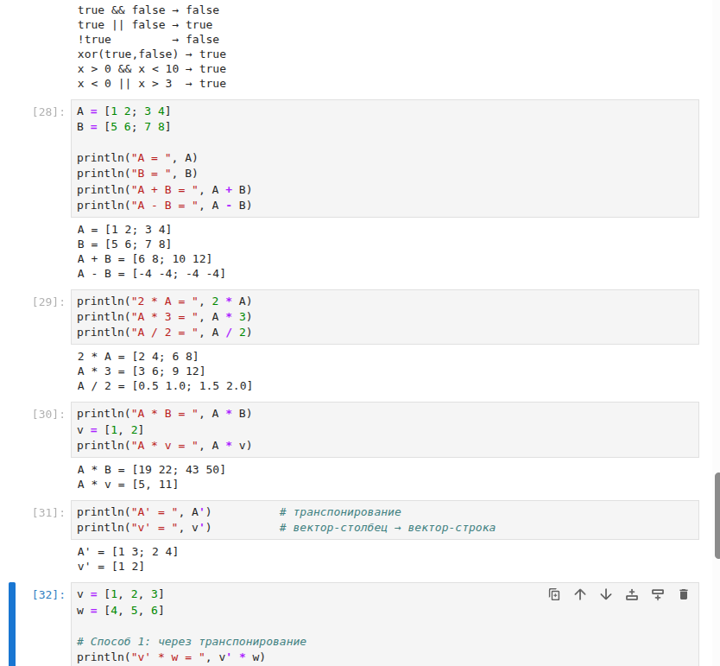
Рисунок 5: Операции с матрицами и векторами

5. Результаты
- Установлены Julia (версия 1.12.5) и Jupyter Lab (версия 4.6.3).
- Установлен пакет IJulia для работы Julia в Jupyter.
- В Jupyter Lab создан ноутбук с ядром Julia.
- Успешно выполнены все примеры и задания.
- Получены корректные результаты вычислений, включая работу с матрицами и векторами.
- Все скриншоты зафиксированы и приложены к отчёту.

6. Обсуждение результатов
Все задания выполнены без ошибок. Установка через snap оказалась удобным решением, так как пакет julia отсутствовал в стандартных репозиториях apt. Пакет IJulia установился без проблем и корректно зарегистрировался как ядро для Jupyter.

7. Заключение
В ходе лабораторной работы были выполнены все поставленные задачи.
Цель работы достигнута. В дальнейшем планируется изучение более сложных пакетов Julia для статистического анализа и визуализации данных.

Список литературы
1. Julia Documentation [Электронный ресурс]. 2020. URL: https://docs.julialang.org/.
2. Newham C. Learning the bash Shell: Unix Shell Programming. O’Reilly Media, 2005. 354 с.
3. Robbins A. Bash Pocket Reference. O’Reilly Media, 2016. 156 с.
4. Zarrelli G. Mastering Bash. Packt Publishing, 2017. 502 с.
5. IJulia GitHub [Электронный ресурс]. URL: https://github.com/JuliaLang/IJulia.jl.
6. Jupyter Lab Documentation [Электронный ресурс]. URL: https://jupyterlab.readthedocs.io/.
7. Таненбаум Э., Бос Х. Современные операционные системы. 4-е изд. СПб.: Питер, 2015. 1120 с.

